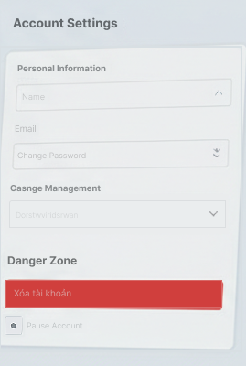
Khi người dùng nhấn "Xóa tài khoản", một modal xác nhận sẽ hiện ra:
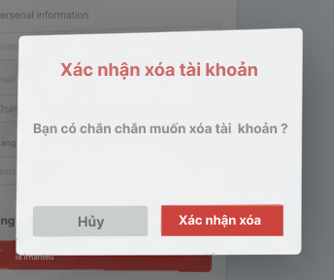
Khi thao tác thành công, một toast thông báo sẽ xuất hiện ở góc trên bên phải:
